ОБРАЗЕЦ ПЕРЕВОДА
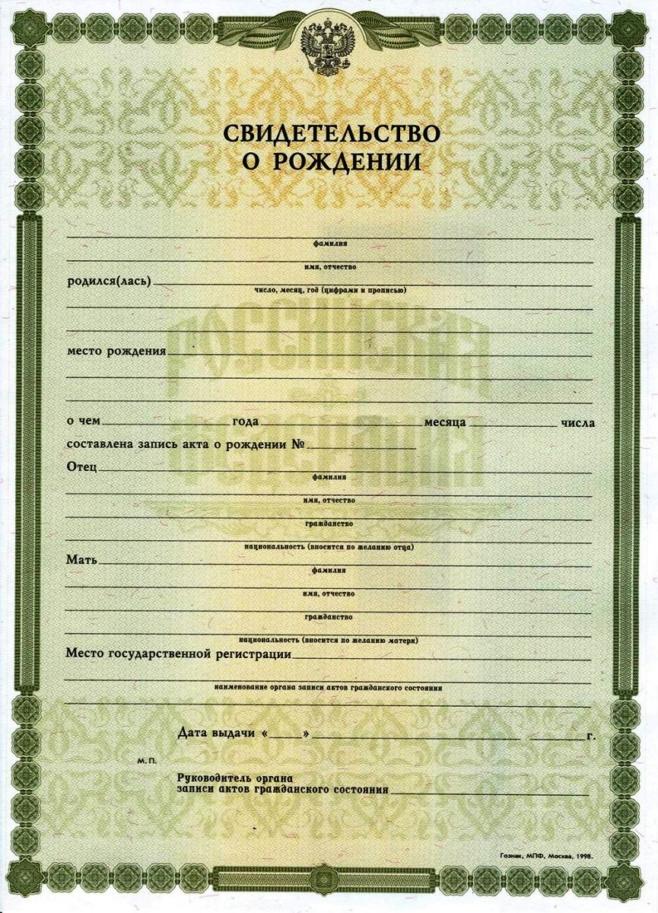
CERTIFICADO DE NACIMIENTO XII-MYu Nº _____________
_______ _______ ________ (apellido, nombre, patronímico (si lo tiene)) nació el __ de ___ de 19__ en la ciudad de ____ sobre lo que se realizó la inscripción del acta de nacimiento con el número ______ el __ de _________ de ____
Padre: _______ _______ ________ (apellido, nombre, patronímico (si lo tiene)) nacido el _________________ ciudadano de ___________ y de etnia ___________ (se inscribe por deseo del padre)
Madre: _______ _______ ________ (apellido, nombre, patronímico (si lo tiene)) nacida el _______________ ciudadana de___________ y de etnia ___________ (se inscribe por deseo de la madre)
Lugar de inscripción estatal: Registro Civil de _______________ (denominación del organismo que realizó la inscripción del acta del estado civil)
Lugar de expedición del certificado: Registro Civil de _____________ (denominación del organismo que expidió el certificado de inscripción estatal del acta del estado civil)
Fecha de expedición: __ de _______ de 20___
El Encargado del Registro Civil: _________ (firma ilegible)
Sello: Перевод текста.

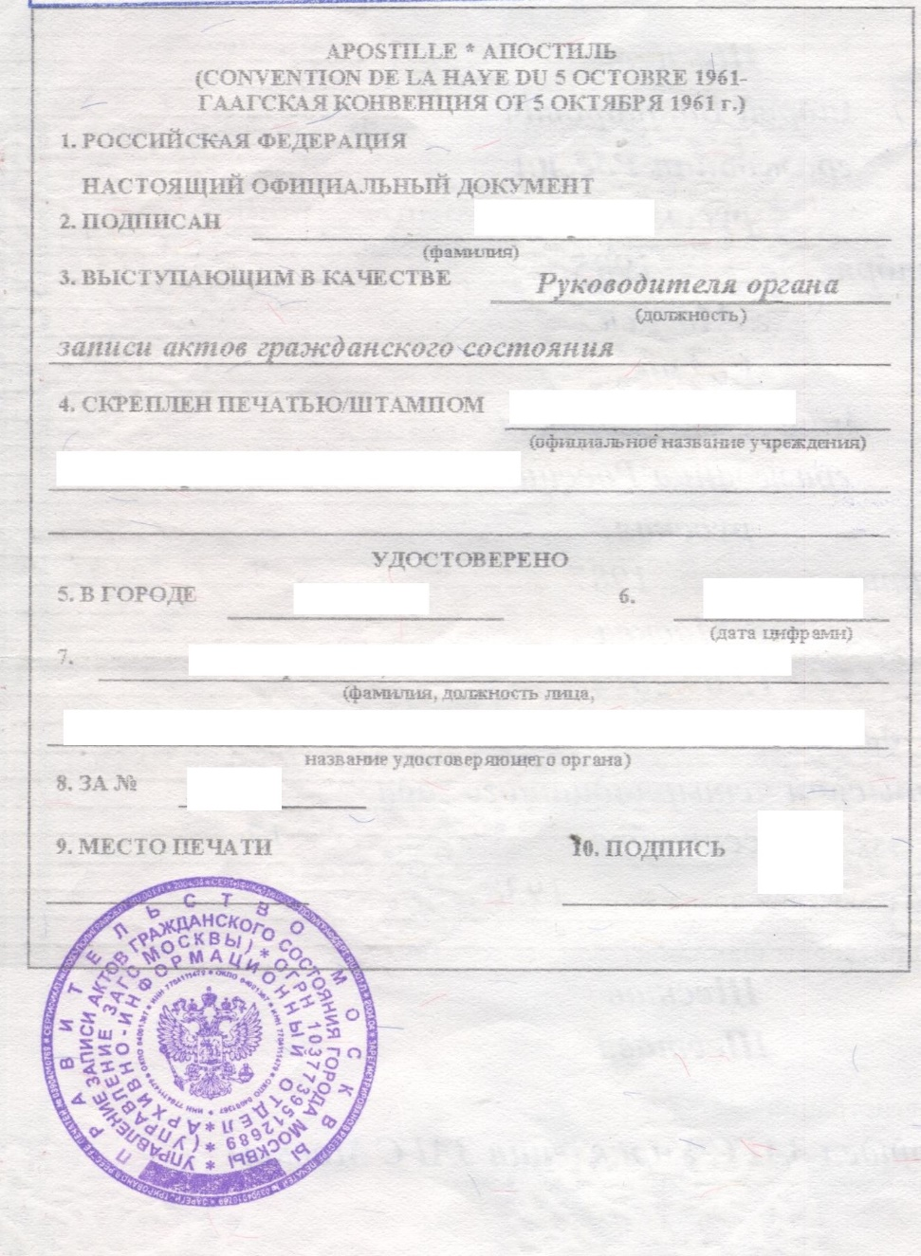
APOSTILLA DEL CONVENIO DE LA HAYA DE 5 DE OCTUBRE DE 1961
1.FEDERACIÓN RUSA. EL PRESENTE DOCUMENTO OFICIAL 2. HA SIDO FIRMADO POR ___________ (apellido) 3. QUIÉN ACTÚA EN CALIDAD DE ENCARGADO DEL REGISTRO CIVIL (cargo) 4. Y ESTÁ REVESTIDO DEL SELLO / TIMBRE DE ________
CERTIFICADO
5. EN LA CIUDAD DE ___________ 6. ______________ (fecha con cifras)
7. ____________ (apellido de la persona autorizada) _________________________ (nombre del organismo certificador)
8. CON EL Nº _________
9. LUGAR DEL SELLO: Перевод печати 10. FIRMA: _____________

Словарный запас
Свидетельство о рождении – Certificado de nacimiento
фамилия, имя, отчество – apellido, nombre, patronímico
гражданство – ciudadanía / гражданин – ciudadano / гражданка – ciudadana
национальность – etnia, обратите внимание, что этническая принадлежность – это женский род и поэтому будет: etnia rusa y no etnia ruso, etnia hebrea y no etnia hebreo и т.д..
вносится по желанию отца (матери) – se inscribe por deseo del padre (madre)
дата рождении – fecha de nacimiento
место рождении – lugar de nacimiento
о чем 2001 года января месяца 01 числа составлена запись акта о рождении Nº ________
sobre lo que el uno de enero de 2001 se realizó la inscripción del acta de nacimiento Nº _______
Mесто государственной регистрации – Lugar del registro estatal
Наименование органа записи актов гражданского состояния – nombre del Registro Civil
Дата выдачи – Fecha de entrega
Руковадитель органа записи актов гражданского состояния – El encargado del Registro Civil

